**青海省生态环境保护督察信息化管理系统**

# PC端

## 省级生态环境保护督察

1. 去掉督察轮次中的“中央回头看”。综合展示、督察管理、整改任务、决策分析模块都需同步修改。

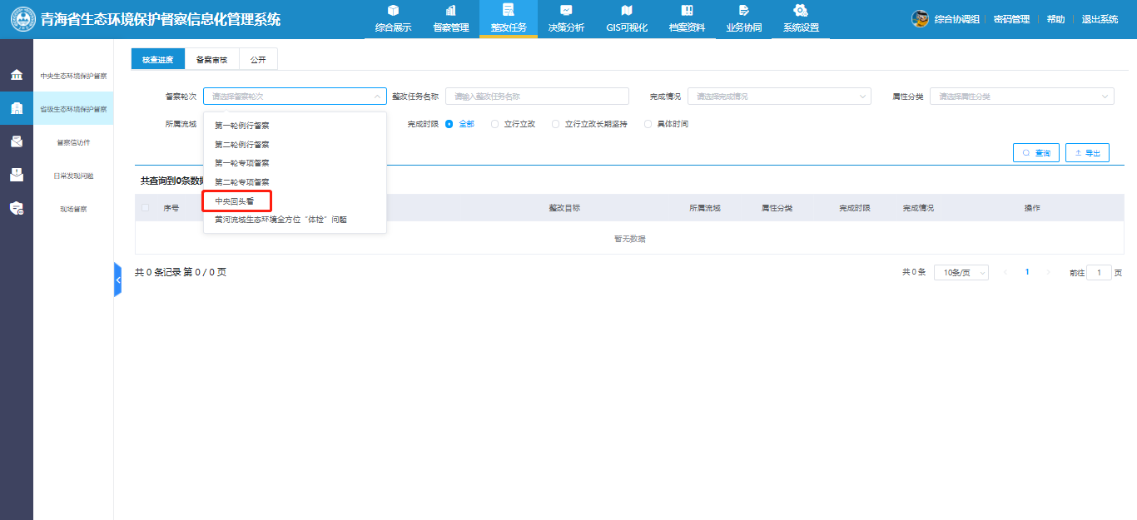

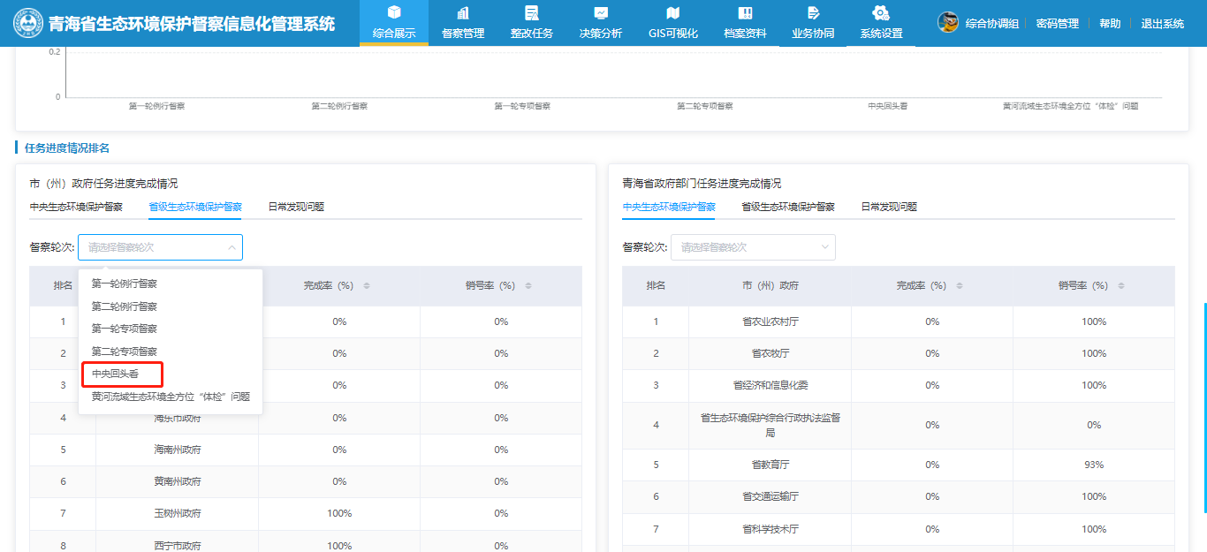

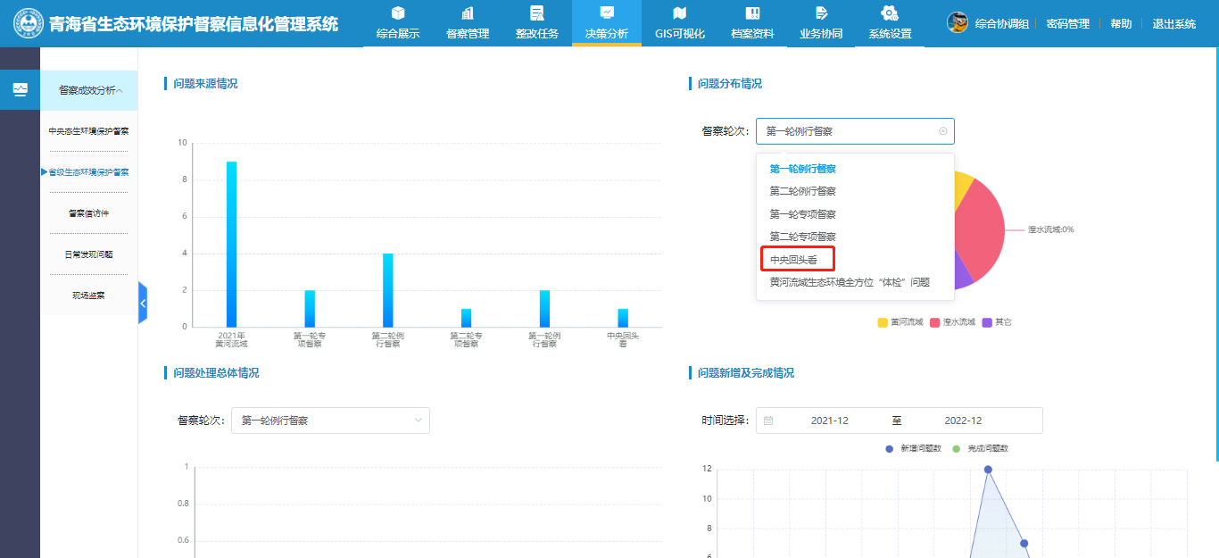

## 督察管理、整改任务、决策分析、档案资料、系统设置

1. 左侧导航菜单栏折叠按钮调整，将蓝色折叠按钮位置调整至图标上方。折叠状态下，点击折叠按钮展示菜单栏（展示如图1红框圈示部分）；再点击折叠按钮，菜单栏收起，只显示图标部分（展示如图2红框圈示部分）。以上几个模块都需修改。

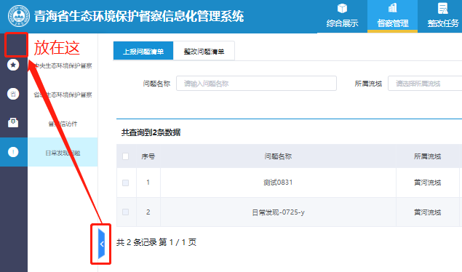

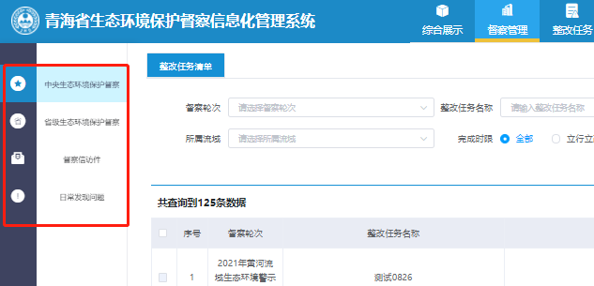

图1

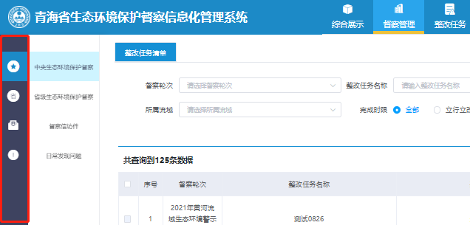

图2